Iyiji y el libro
“NO HABLADOR”

Estaba llegando el 14 de noviembre, el mejor día del año según Iyiji. Tenía un pretexto muy bueno, era el día de su cumple. Iyiji era un niño de 8 años. Tenía el pelo rizado y marrón. La pena era que nunca había aprendido a leer y por eso siempre le compraban libros de los que llevan pilas y se leen solos. Y él estaba contentísimo con aquellas voces mecánicas todo el día. Pero Iyiji tenía un don especial: con sus verdes ojos hablaba con los animales. Todas las tardes iba al zoo de al lado de su casa y hablaba con ellos:
- ¡Hola señor mono!, ¿qué tal doña jirafa?

El día de su cumple le regalaron una bici, un conejo al que llamó Zanahoria, y un dinosaurio de radio control. Quedaba solo el regalo de sus padres. Lo abrió y... ¡Hala! ¡Un libro de animales! Iyiji subió corriendo a su habitación. Pero al poco bajó gritando:
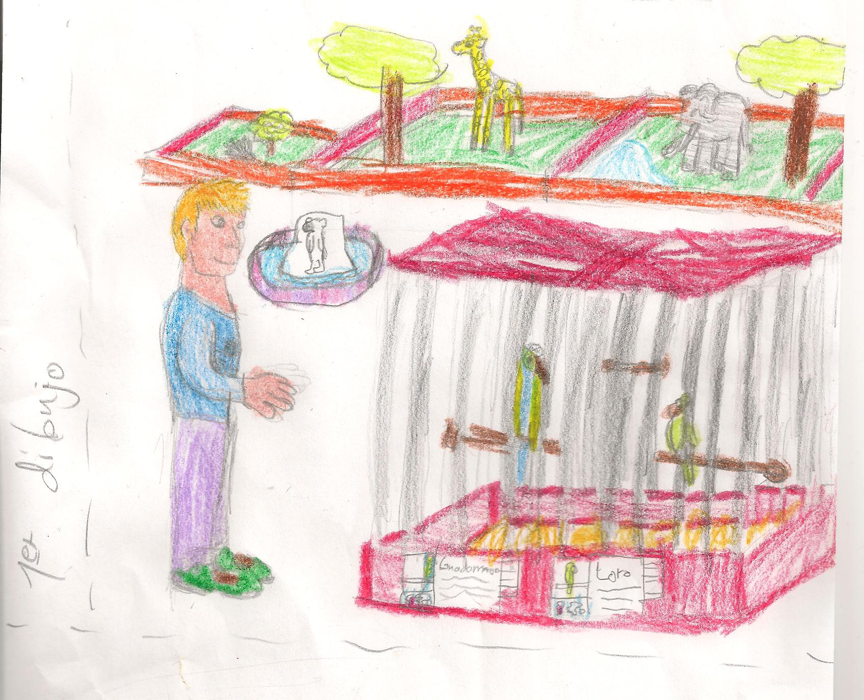
- ¡Mamá, mi libro no funciona!
- Claro hijo, es que tienes que aprender a leer.
Le respondió su madre.

Enfadado, se fue al zoo a hablar con los animales. Primero fue con el loro, su mejor amigo.

Al cabo de un rato la jirafa le llamó:
- ¿Qué quieres jirafa?
- He oído lo del libro, me gustaría que me leyeses lo que pone sobre la jirafa antes de que me vaya.
- ¿Y a dónde?
- Al cielo, me voy a morir porque soy vieja.
- Es que... no sé. Pero tienes mi palabra de que lo conseguiré.
Dijo Iyiji con pena.

Cuando llegó a su casa se puso a intentar leer pero como no lo consiguió se puso a hablar con sus mascotas del tema:
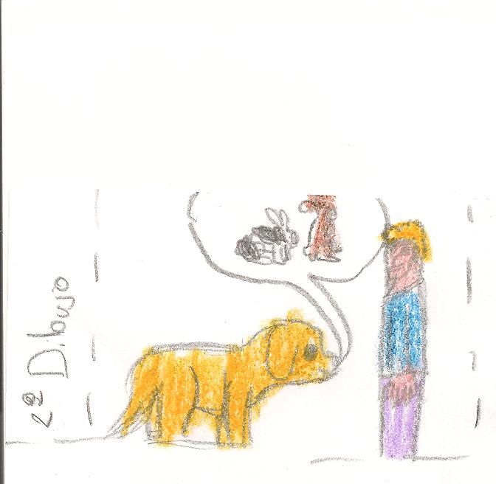
- Hola compis. ¿Me ayudáis a aprender a leer?
- Yo no.
- Yo tampoco.
Dijeron Tino y Pepe, los hámsters.
- Nosoootros tampoooco.
Dijeron Pipa, Tomé,Toe, Toro y Javier, los periquitos.
- Y tú, Rudolf?
- Errr...no. Pero sé quien sí.
- ¿Y quién es?
- Dirás, ¿y quiénes son?¡Guau!
- Vaaale, pero dímelos, y te doy una galleta con forma de huesito.
- De acuerdo, son los conejos.
- ¿Qué conejos? Porque te recuerdo que tengo 10 conejos: Coni, Lechuga y Fer, que son hermanos, Alex, Ernesto, Hiero, Mate, Pedro, Esfinge y el nuevo, Zanahoria.
- Está claro: Las chicas son tontas así que...
- ¡Eh, eso es discriminación hacia las chicas!
- ¡Callaos, que hasta un poeta lo dijo en su tiempo! Bueno, pues eso, que ni Coni, ni Lechuga, ni Fer, ni Mate ni Esfinge son, segundo: Alex y Zanahoria son los más nuevos, total, no son, tercero: Hiero es un bruto, total, son Pedro y Ernesto.

Se pusieron al trabajo. Primero leyeron los libros sonoros. Para ello, los escuchaban y miraban los dibujos. Mientras, Ernesto preparaba el segundo ejercicio, que consistía en escribir lo que decía en un cuaderno, porque según decía Porqui (un puerco espín del zoo), lo más importante para leer es reconocer las letras.

Al cabo de una semana Iyiji volvió al zoo y le leyó esto a la jirafa:

JIRAFA
La jirafa vive en la sabana de África. Su cuello y sus patas, asombrosamente largos, hacen de ella el animal más alto de la Tierra, con más de 6 metros de alto.
Altura: 6 metros.
Longitud: 3 a 4 metros.
Peso: 1,900 toneladas.
Alimentación: Todas las partes de la acacia menos el tronco. Ingiere 85 kilos al día.
Hábitat: África.
Nombre científico: Giraffa Camelopardis

Cuando terminó, la jirafa se puso a reír y le dijo que todo había sido una broma para que aprendiese a leer de una vez. Todos se rieron y hasta se convocó una fiesta para el día siguiente.

Fin

